

Observa a seguinte imagem:
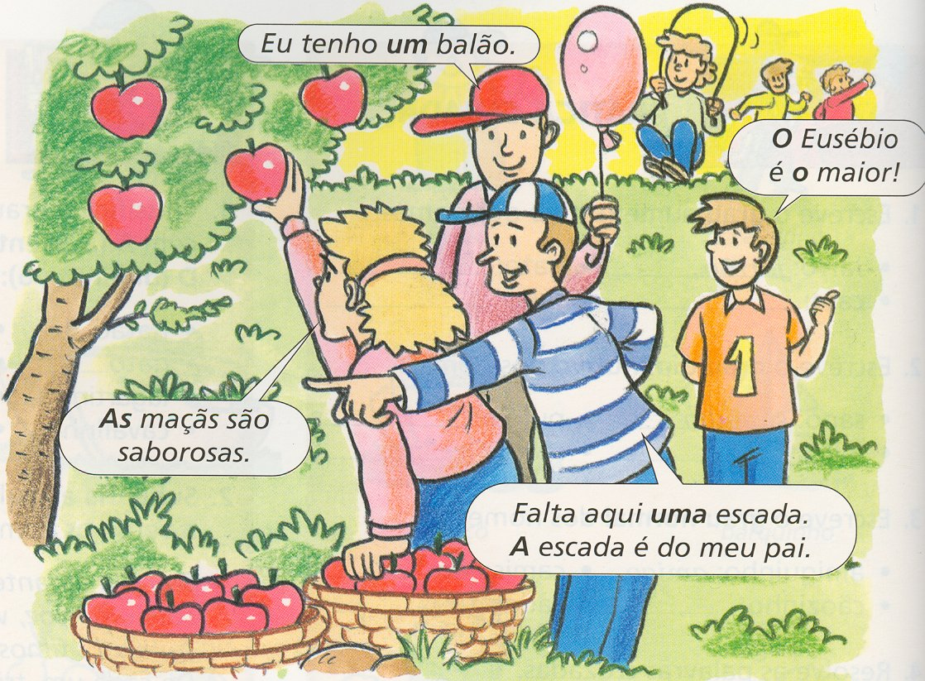

Repara nas palavras: os, o, as, a, um, uns, uma.
Todas elas se referem a um nome:
Os meninos, as maçãs...
Como vês, todas estas palavras concordam em género (feminino / masculino) e em número (singular / plural) com o nome que se lhes segue.
Por outro lado, estas palavras indicam-nos se conhecemos ou não o nome a que se referem. Ou seja:
Se conhecemos o nome usamos o, os, a, as.
Se não conhecemos o nome usamos um, uns, uma, umas.
- Estas palavras que se associam a um nome são os determinantes artigos.
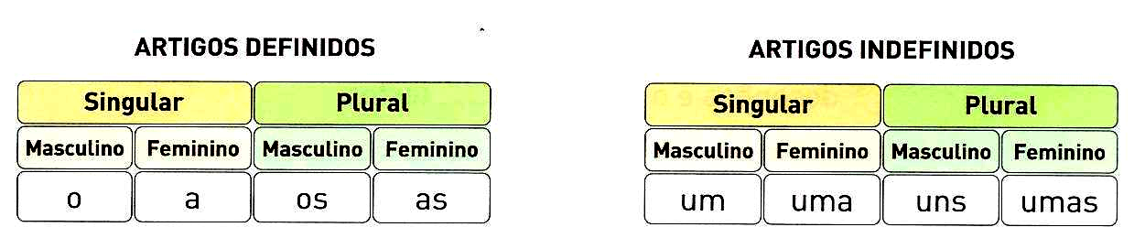
Um / o são artigos. Os artigos são determinantes: aparecem antes dos nomes.

